Verkeersbesluit aanwijzing rotonde Keizer Karelweg-Mr. G. Groen van Prinstererlaan-De Savornin Lohmanlaan | 

Zaaknummer: Z-2018/042554
Documentnummer: D-2018/226207
Burgemeester en wethouders van Amstelveen besluiten om de kruising Keizer Karelweg-Mr. G. Groen van Prinstererlaan-De Savornin Lohmanlaan aan te wijzen als rotonde met voetgangersoversteekplaatsen en voorrang voor overstekende fietsers zoals aangegeven op de tekeningen W1317-108 en -109. Daarmee vervalt bij de kruising voor de Keizer Karelweg de aanduiding als voorrangsweg.
Zij doen dit door het (ver)plaatsen en verwijderen van borden B1, B6, C2, C4, C14, D1 en G11van bijlage 1 van het Reglement verkeersregels en verkeerstekens 1990 en het aanbrengen van een zebramarkering, haaientanden en een busstrook met de tekst “lijnbus” op het wegdek.

Wettelijke grondslag
Het besluit is gebaseerd op:
de Wegenverkeerswet 1994 (WVW 1994);
het Reglement verkeersregels en verkeerstekens 1990 (RVV 1990);
het Besluit administratieve bepalingen inzake het wegverkeer (BABW).
Motivering
Het besluit strekt conform artikel 2 Wegenverkeerswet 1994 tot:
het verzekeren van de veiligheid op de weg (lid 1a);
beschermen van weggebruikers en passagiers (lid 1b);
het in stand houden van de weg en waarborgen van de bruikbaarheid daarvan (lid 1c);
het zoveel mogelijk waarborgen van de vrijheid van het verkeer (lid 1d).

Het besluit wordt als volgt gemotiveerd:
Als gevolg van de toekomstige verbreding van de Rijksweg A9 en de uitvoering daarvan zijn maatregelen noodzakelijk op het onderliggende wegennet. Dat is nodig om het verkeer goed af te kunnen wikkelen. Eén van deze maatregelen is de aanpassing van de kruising Keizer Karelweg-Mr. G. Groen van Prinstererlaan-De Savornin Lohmanlaan. Deze kruising die wordt ingericht als rotonde. De kruising Keizer Karelweg-Mr. G. Groen van Prinstererlaan-De Savornin Lohmanlaan heeft nu al een vormgeving die sterk lijkt op een rotonde, De kruising is vanwege de afwijkende voorrangsregels niet
als rotonde aangewezen. Motorvoertuigen op de Keizer Karelweg in de richting noord-zuid en zuid-noord hebben nu voorrang. De kruising wordt zodanig ingericht en vormgegeven dat de gebruikelijke voorrangsregels voor een rotonde gaan gelden. Voor het busverkeer komende uit zuidelijke richting wordt een busstrook voor lijnbussen gemaakt zodat deze bussen richting de rotonde een eventuele wachtrij kunnen passeren. Voor fietsers komt er een tweerichtingenfietspad aan de oostzijde van Keizer Karelweg ten zuiden de rotonde richting het Stadshart van Amstelveen. Alleen aan die kant zal fietsverkeer in twee richtingen zijn toegestaan. De overige fietspaden rondom de rotonde zijn eenrichtingsfietspaden. De voorrang voor de voetgangers bij de rotonde is in de huidige situatie al geregeld door de aanwezigheid van een doorgetrokken trottoir bij de kruising met de De Savornin Lohmanlaan voetgangersoversteekplaatsen aan de zuid-, oost- en noordkant van de kruising. Met de aanleg van een lijnbusstrook op de Keizer Karelweg aan de zuidoostkant van de rotonde wordt de voetgangersoversteekplaats aan die kant van de rotonde in oostelijke richting verlengd. De voorrang voor fietsers rondom de rotonde wordt geregeld door het aanbrengen van haaientanden en borden B6 van genoemde bijlage. Met de inrichting wordt de doorstroming en oversteekbaarheid voor fietsers op de kruising verbeterd. De ombouw tot en de aanwijzing als rotonde bevordert de doorstroming voor automobilisten en voorkomt onnodige wachttijden. De afwikkeling van het verkeer komend vanaf de Mr. G. Groen van Prinstererlaan richting het Stadshart zal soepeler verlopen.
Over het besluit heeft overeenkomstig artikel 24 van het Besluit administratieve bepalingen inzake het wegverkeer overleg plaatsgevonden met de gemandateerde specialist van het team Verkeersadvisering namens de korpschef van de regiopolitie Amsterdam-Amstelland.
Bevoegd gezag
Verkeersbesluiten worden genomen door burgemeester en wethouders voor zover zij betreffen het verkeer op de wegen, welke niet in beheer zijn bij het Rijk, de provincie of een waterschap (artikel 18, lid 1, onder d, WVW 1994). Het mandaatbesluit van burgemeester en wethouders is van toepassing. Er is ondermandaat verleend aan de juridisch adviseur verkeer van de gemeente.

De genoemde wegen liggen binnen de bebouwde kom van Amstelveen en zijn in beheer en onderhoud bij de gemeente Amstelveen.
Tekeningen
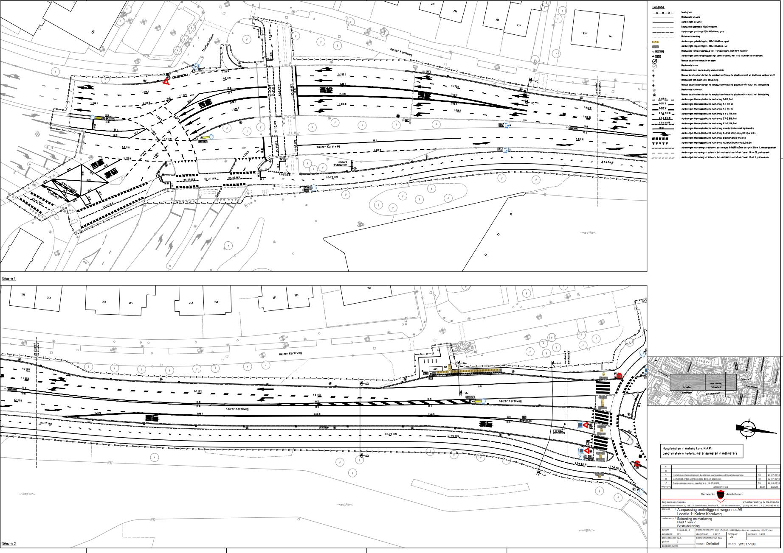
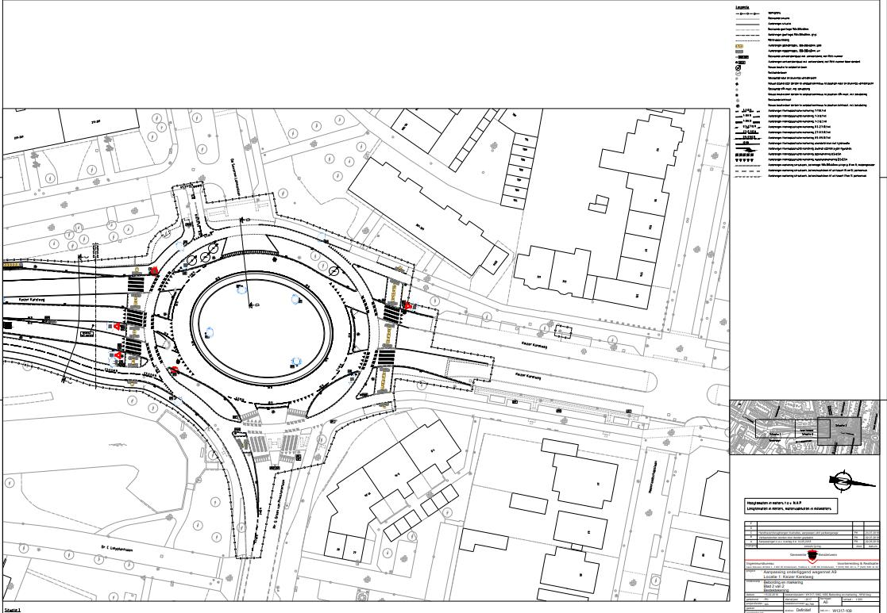

Amstelveen, 29 augustus 2018
Burgemeester en wethouders van de gemeente Amstelveen,
namens dezen,

mr. J.C.M. Otten
juridisch adviseur verkeer

Mogelijkheid tot het indienen van een bezwaarschrift

Tegen dit besluit kunnen belanghebbenden binnen zes weken na bekendmaking een bezwaarschrift indienen. Het bezwaarschrift moet worden ondertekend. Het bevat ten minste de naam en het adres van de indiener, de dagtekening, een omschrijving van het besluit waartegen het bezwaar is gericht en de gronden van het bezwaar. Zo mogelijk meldt u uw e-mailadres en het telefoonnummer waarop u overdag te bereiken bent.

Het bezwaarschrift richt u aan het College van burgemeester en wethouders, t.a.v. Juridische zaken, Postbus 4, 1180 BA Amstelveen.

Digitaal bezwaar maken is ook mogelijk. Dit kan via www.amstelveen.nl/bezwaarschrift. Hiervoor moet u wel over een elektronische handtekening (DigiD) beschikken.

Mogelijkheid tot het aanvragen van een voorlopige voorziening

Als u bezwaar maakt, geldt de beslissing nog wel. Wilt u dat het gemeentelijke besluit tijdens uw bezwaarprocedure tijdelijk wordt opgeschort? Dien dan een verzoek om voorlopige voorziening in bij de voorzieningenrechter van de rechtbank. Als de voorzieningenrechter uw verzoek toekent, is het besluit opgeschort.

Een verzoek dient u in bij de Voorzieningenrechter van de Rechtbank Amsterdam, Postbus 75850, 1070 AW Amsterdam. Aan het verzoek zijn kosten verbonden.

